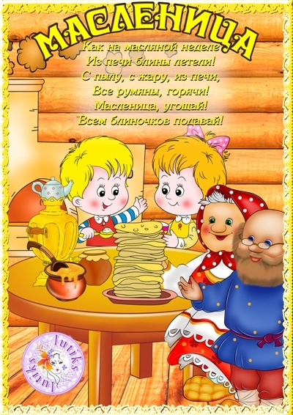

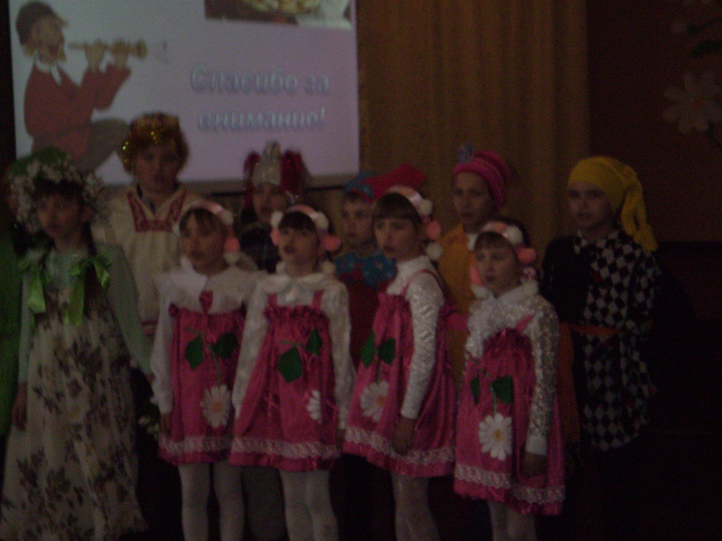
1 слайд
Ведущий1
Мир вам, гости долгожданные, что явились в добрый час.
Встречу теплую, желанную
Мы готовили для вас.
Ведущий2
От души признаться надо,
Что давно вас в гости ждем.
Вы своим приходом радость
Принесли в наш светлый дом.
Ведущий1
Хлебосольством и радушием
Знаменит наш чудный край.
Для гостей и песни русские
И медовый каравай!
Ведущий2
Здесь, без всякого сомненья,
Чай душистый всех вас ждет,
Несколько сортов варенья,
Пироги, ватрушки, торт.

2 слайд
Ведущий 1
С Масленицей ласковой поздравляем вас,
Пирогам повластвовать наступает час.
Без блинов не сладятся проводы зимы,
К песне, к шутке, к радости приглашаем мы!

Ведущий 2
Очень часто за событиями
И за суматохой дней
Старины своей не помним,
Забываем мы о ней.
И хоть более привычны
Нам полеты на Луну,
Вспомним русские обычаи,
Вспомним нашу старину.

Выбегают скоморохи
3 слайд
1-й скоморох
Внимание! Внимание!
Заходи сюда, народ,
И слева, и справа!
Мы встречаем Масленицу
Шуткой и забавой!
2-й скоморох
Струны звонкие, играйте!
Начинаем праздник мы.
Праздник радости и счастья-
Праздник проводов Зимы!
4слайд
3-й скоморох
Сколько шуму, сколько крику,
Сколько радостных затей!
Шуткой, смехом и весельем
Мы приветствуем гостей.
4-й скоморох
Я в душе большой проказник,
Я люблю весёлый смех
И хочу, чтоб этот праздник
Хорошо прошёл для всех!

5 слайд
5-й скоморох
Есть у нас игра для вас,
Мы начнем стихи сейчас.
Мы начнем – вы продолжайте,
Хором дружно отвечайте:
Фома решил устроить бал.
И он гостей к себе …(позвал).
Он взял муку, он взял творог,
Испек рассыпчатый …( пирог).
Уж очень вкусен был пирог!
Он откусил один…(разок)..
Когда же гости все пришли,
То даже крошек не …(нашли).
1 скоморох
Молодцы! Хорошо поиграли!
Ребята, давайте мы весну позовем!
(Скоморохи уходят, выходит девочка)
Девочка:
Весна, весна красная, приди весна с радостью!
С радостью, с радостью! С великою милостью
Со льном высоким, с корнем глубоким,
С хлебом великим!
(Появляется Зима под звон бубенцов и звук метели.)
Зима. Подождите! Подождите! Как весна, а как же я? Что-то рано вы меня провожаете?
Разве я Вас не радовала белыми коврами, узорами на окнах, забавами?
1 скоморох
Не сердись на нас, Матушка-Зима,
На покой провожаем мы тебя.
2 скоморох
Чтим твою небывалую красу
И работу великую твою.
3 скоморох
Укрывала ты живость в лесу,
А на поле зерно и траву.
4 скоморох
Провожаем с почетом тебя,
Вспоминать тебя будем любя.
(Все кланяются зиме)
Зима: Поморозила я вас на славу. Довольна моя душенька. А может, на вас ещё морозца напустить?
Скоморохи хором: Нет, не надо, спасибо.
5 скоморох
Матушка Зима! Спасибо тебе за снежок, за снежные горки, за зимние каникулы и праздники Нового года и Рождества Христова.
6 скоморох
Даже за сильные морозы спасибо, на то ты и Матушка Зима.
1 скоморох
А мы тебя Зима порадуем весёлой песней. А вы гости подпевайте, Зиму забавляйте, чтоб дорогу Весне уступила.
6 слайд
Песня “Как на тоненький ледок” исп. фольклорный ансамбль.
Скоморохи показывают плясовые движения
Зима.
Сугробами и стужами не очень я игралася.
Но все ж была морозная и снежная вполне.
Теперь пора на отдых мне.
Прощайте, люди добрые,
Дорогу уступаю я Красавице-Весне.
(По музыку появляется Весна.)
Весна
Я, Весна – красна,
Бужу землю ото сна.
Прогоняю с речек лёд,
Светлым делаю восход.
Всюду – в поле и в лесу –
Людям радость я несу.
Скоморохи (хором)
Приветствуем тебя, красавица Весна!
Весна
Встречающим - земной поклон, привет вам взрослые и дети!
Мне дороги со всех сторон улыбки радостные эти!
Зима
Здравствуй, сестрица Весна!
Ты кого с собой привела?
Весна
Здравствуй, сестрица Зима!
Привела я собой братьев-месяцев.
Март
Идет Красавица-весна,
Отворяйте ворота!
Первым март пришел,
Братьев своих привел
Апрель
А за ним и я Апрель,
Отворяй окно и дверь.
Май
А уж как пришёл Май-
Сколько хочешь гуляй!
Весна
Долго, долго я к вам шла.
Я тепла вам принесла.
Принесла с собой цветов,
Птичек, бабочек, жучков.
Зима
Хочу отдать тебе ключи,
Ключ от природы получи!
(Зима вручает Весне ключ.)
Зима
А мне уже пора. До свидания, друзья!
(под музыку Зима уходит.)
2 скоморох
С чем, Весна, ты к нам пришла?
3 скоморох
Что с собою принесла?

Весна
Я пришла к вам с радостью, с великой милостью.
С рожью зернистой,
С пшеницей золотистой,
С черною смородиной,
С цветами лазоревыми, да с травушкой-муравушкой!
Появляется Баба-Яга, одетая Масленицей
Б.-Я. Здорово, люди добрые! Привет вам от Лешего! Тьфу ты, от лета! Встречалась с ним на болоте! Тьфу ты! В полёте! Когда к вам спешила! Пора мне обязанности свои справлять! Я ведь Масленица.
Весна. Постой-ка, тут что-то не так. Эй, Масленица, а есть ли у тебя паспорт?
Б.-Я. Это у меня-то? Да! Во, глядите!
(Показывает и читает.)
Б.-Я. Назначается долгожданной Масленицей на 2012 год. И печать есть! Глядите-ка! (Показывает паспорт детям.)
И подпись заковыристая внизу.
1 скоморох Ну-ка, ну-ка, что тут за подпись? (Берет паспорт.) «Кощей Бессмертный». А-а-а.
(Разочарованно машет рукой.)
Весна Уходите, мы вас Масленицей принять не можем!
Б.-Я. Как же так? Я всю зиму готовилась, недоедала, недосыпала. Такое меню вам к празднику приготовила, пальчики оближешь, ух!
(Читает)
7слайд
Б.-Я На первое суп-санте на холодной воде.
Крупинки за крупинкой гоняются с дубинкой.
На второе пирог-начинка из лягушачьих ног.
С луком, с перцем, с собачьим сердцем.
На третье, значит, сладкое, да сказать по правде, такое гадкое!

Весна
Да, вот это у тебя меню! Нам этого не хочется.
4 скоморох
Ты видать обряд забыла:
На Руси законом было
Щедро зиму провожать,
Всех блинами угощать.
8 слайд
Баба-Яга А можно я останусь на вашем празднике? Я тоже хочу поиграть, поплясать да блинов попробовать.
Весна Хорошо, оставайся с нами.
5 скоморох
Ребята, давайте Масленицу в гости зазывать
6 скоморох
С того и надо начинать,
Славную Масленицу величать!
И ее нам всем селом на веселье приглашать!
Все: Дорогая наша Масленица, появись!
Под музыку входит девочка Масленица
9 слайд
Масленица
Здравствуйте, люди добрые!
Спасибо, что старинные обычаи не забываете;
Широкую масленицу гуляете.
1 скоморох
Да, мы играем и поем,
В карусели всех зовем!!!
Звучит народная музыка
Масленица
Ребята, а что вы знаете о Широкой Масленице?
1 скоморох
Масленица - один из самых радостных праздников. Главный герой этого праздника – блин. Круглый, румяный, горячий – символ Солнца.
Считалось, что человек, который плохо и скучно проведет праздник Масленицы, будет неудачлив весь год.
2 скоморох Масленицу празднуют семь дней, и каждый день имеет свое название.
10 слайд
Выходят дети в русских народных костюмах
1-й ребенок.
Утро... ПОНЕДЕЛЬНИК... Наступает "ВСТРЕЧА".
Яркие салазки с горочек скользят.
Целый день веселье. Наступает вечер...
Накатавшись вволю, все блины едят.
– Подходи, честной народ! Начинаем хоровод!
11 слайд
Группа учащихся исполняют русский народный танец
12 слайд
2-й ребенок.
Вторник – «заигрыш»: Добры молодцы, приглашайте красных девиц на снежных горках покататься да в игры поиграть.
Масленица вольная
Шагает по улице,
На неё, раздольную,
Весь народ любуется.
Праздник наш велик,
Нам стоять не велит.
Давайте играть!
Игра “Передай лапоть”
(Под музыку по кругу дети передают лапти друг другу. Музыка обрывается, у кого в руках остался лапоть, тот заходит в круг и танцует).
Игра «Бабка - Ёжка»
(Дети берутся за руки, делают круг. В центр входит Баба-Яга, становится на одну ножку, в руке веточка или искусственный цветочек.)
Дети говорят:
Бабка-Ежка, костяная ножка,
С печки упала, ножку сломала,
А потом и говорит:
У меня нога болит!
Дети разбегаются, а Бабка-Ежка прыгает на одной ножке и догоняет детей. Нужно дотронуться до кого-нибудь веточкой, тогда тот становится Бабкой-Ежкой. Игра повторяется 3 раза.
Масленица:
Хорошо вы меня встречаете. Весело у вас. Да как же иначе.
13 слайд, 14 слайд
3-й ребенок.
Я - среда, называют меня "лакомкой", потому что очень много сладостей едят.
Уж ты, Масленица годовая,
Гостья наша дорогая!
Накорми нас блинами,
Угости пирогами.
Песня «Блины»
15 слайд, 16 слайд,
4-й ребенок.
А в ЧЕТВЕРГ - раздольный "РАЗГУЛЯЙ" приходит.
Ледяные крепости, снежные бои...
Тройки с бубенцами на поля выходят.
Парни ищут девушек - суженых своих.
17 слайд
Скоморох.
Где песня льется, там легче живется.
Запевай песню шуточную, шуточную прибауточную.
18 слайд, 19 слайд
Дети поют частушки. Ходят по залу.
20 слайд
5-й ребенок.
ПЯТНИЦА настала - "Тещины вечерки"...
Тёщу приглашают зятья на блины!
Есть с икрой и сёмгой, можно чуть «попроще»,
Со сметаной, мёдом, с маслом ели мы.

Выходит девочка, исполняющая роль тёщи.
21 слайд, 22 слайд
Тёща: У меня, у тещи, семеро зятьёв.
Так к какому зятю в гости я пойду?
Старший, Андрюша, до чего сердит.
А, второй, Петруша, целый день ворчит.
Третий, Степаша, до обеда спит.
А четвёртый, Саша, всё жену бранит.
Пятый, Алёша, калачи жуёт.
А шестой, Серёжа, в гости не зовёт.
А седьмой, Ванюша, гармошечку берёт,
Песенки весёлые для людей поёт.
Сяду я в сани - да поеду к Ване.
23слайд
Игра на аккордеоне
24слайд
6-й ребенок.
Я - суббота, называют меня "посиделками".
Вся родня встречается, водит хоровод.
Праздник продолжается, общее веселье.
Славно провожает Зимушку народ!

25слайд, 26 слайд, 27 слайд
Сценка «Бабушка и внуки»
28слайд
7-й ребенок.
День седьмой идет по счету.
Помириться вам охота.
Кто тебя обидел зря - не держи на него зла.
Всех прости, тебя простят
И придет к вам мир и лад.
29слайд
8-й ребенок.
Приходите в Воскресенье –
Будем мы просить прощенья,
Чтоб с души грехи все снять,
С чистым сердцем Пост встречать!
9-й ребенок.
Скрепим дружбу поцелуем,
Хоть и так мы не воюем.
Ведь на Масленицу нужно:
Укреплять любовь и дружбу!
Ведущий 1:
Ребята, вспомните, не обидели ли вы кого-нибудь? Помиритесь, да обнимитесь.

(Мальчики кланяются девочкам)
«Красны девицы! За обиды нас простите, зла на нас вы не держите!»

(Девочки кланяются в ответ)
«Добры молодцы, Вас мы прощаем, и обижаться мы не станем. И Вы нас простите, зла на душе вы на нас не держите».

Все вместе:
- Люди добрые! Просим простить нас, впредь обещаем послушными быть, слово держать и баклуши не бить!

Весна
Да, спасибо, дорогие, что потешили вы нас.
Если вы обычаи народные не забываете,
значит, и песни старинные знаете.
30 слайд
Песня «Вот уж зимушка проходит»
Масленица: Молодцы! Хорошую встречу и добрые проводы вы мне устроили. Значит, ждёт вас богатый год.
Дети (хором):
Масленица, прощай!
А на тот год опять приезжай!
Масленица уходит.
31 слайд
Ведущий1
Укатила Масленица,
Добрая красавица,
До будущего года,
До сырной недели.
Ведущий2
Через год красавицу снова повстречаем.
Снова будем праздновать, блинами угощать!
Ведущий1
А вы здесь остались,
Вдоволь наигрались.
Пора и вам собираться
Да блинами угощаться.
Ведущий2
И вас, гости дорогие, приглашаем на блины.
Ведущий1
Много славных и добрых праздников Нам досталось от старины. Передать их в наследство правнукам , По традиции мы должны.
32 слайд
Ведущий2
Вот и празднику конец,
Хором: Кто нас слушал – молодец!

Песня «Весну звали»

